Putzdübel FIF-PN 8/140 FIF-PN 8/140 (190) DÄMMSTOFFHALTER

fischerwerke

Eigenschaften

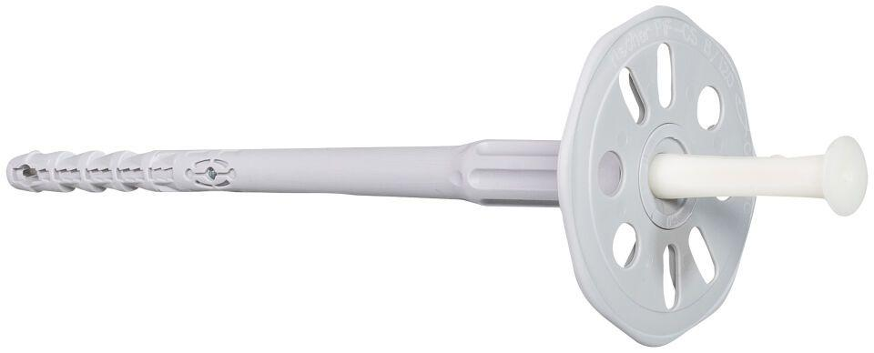

GTIN:

4048962332476

HAN:

546807

Werkstoff

Kunststoff

Länge (mm)

188,00

Durchmesser (mm)

8,00